 | 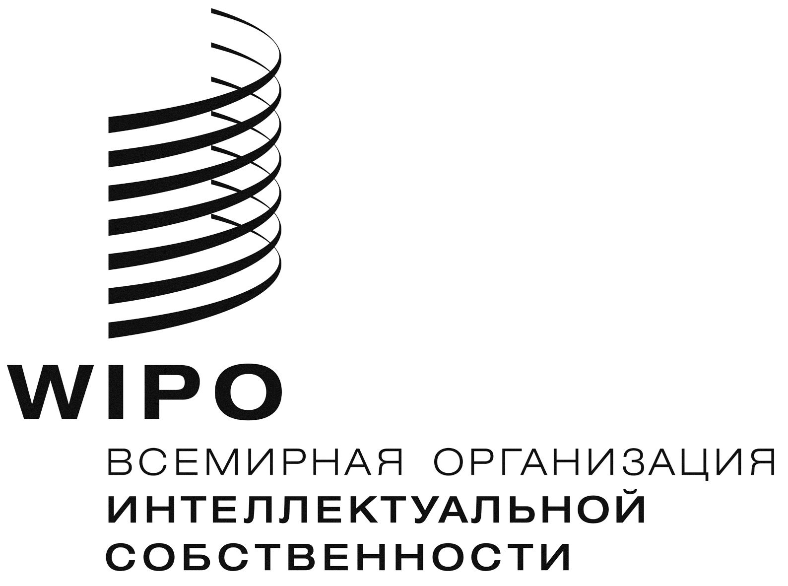 | R
WIPO/GRTKF/IC/25/INF/3
оригинал: АНглийский
Дата: 21 мая 2013 г.

Межправительственный комитет по интеллектуальной собственности, генетическим ресурсам, традиционным знаниям и фольклору

Двадцать пятая сессия
Женева, 15 – 24 июля 2013 г.

ПРОЕКТ ПРОГРАММЫ ДВАДЦАТЬ ПЯТОЙ СЕССИИ

Документ подготовлен Секретариатом

- Во исполнение требования Межправительственного комитета по интеллектуальной собственности, генетическим ресурсам, традиционным знаниям и фольклору («Комитет») о распространении примерной программы работы в настоящем документе представлен проект примерной программы работы двадцать пятой сессии Комитета. Данный проект программы носит лишь ориентировочный характер, а фактическая организация работы Комитета будет определяться его Председателем и членами в соответствии с правилами процедуры.

Воскресенье, 14 июля 2013 г.  С 15 ч. 00 м. | Консультативный форум местных общин  В его работе примут участие представители  организаций, представляющих местные общины.  Не является ни официальной сессией Комитета, ни  официальным заседанием ВОИС, но одобрен  Комитетом и будет обслуживаться Секретариатом
Понедельник, 15 июля 2013 г.  10 ч. 00 м. – 13 ч. 00 м. | Пункт 1: Открытие сессии  Пункт 2: Принятие повестки дня  WIPO/GRTKF/IC/25/1 Prov.  WIPO/GRTKF/IC/25/INF/2  WIPO/GRTKF/IC/25/INF/3  Пункт 3: Принятие отчетов двадцать третьей и двадцать четвертой сессий  WIPO/GRTKF/IC/23/8 Prov. 2  WIPO/GRTKF/IC/24/8 Prov. 2  Пункт 4 Аккредитация некоторых организаций  WIPO/GRTKF/IC/25/2  Пункт 5: Участие местных и коренных общин  Добровольный фонд  WIPO/GRTKF/IC/25/3  WIPO/GRTKF/IC/25/INF/4  WIPO/GRTKF/IC/25/INF/6  Дискуссионная группа местных и коренных общин  Не является официальной сессией Комитета, но отражается в отчете сессии  WIPO/GRTKF/IC/25/INF/5
15 ч. 00 м. – 18 ч. 00 м. | Пункт 6: Традиционные выражения культуры  WIPO/GRTKF/IC/25/4  WIPO/GRTKF/IC/25/INF/7  WIPO/GRTKF/IC/25/INF/8
Вторник, 16 июля 2013 г.  10 ч. 00 м. – 13 ч. 00 м.  15 ч. 00 м. – 18 ч. 00 м. | Пункт 6: Традиционные выражения культуры  (продолжение)  Пункт 6: Традиционные выражения культуры  (продолжение)
Среда, 17 июля 2013 г.  10 ч. 00 м. – 13 ч. 00 м.  15 ч. 00 м. – 18 ч. 00 м. | Пункт 6: Традиционные выражения культуры  (продолжение)  Пункт 6: Традиционные выражения культуры  (продолжение)
Четверг, 18 июля 2013 г.  10 ч. 00 м. – 13 ч. 00 м.  15 ч. 00 м. – 18 ч. 00 м. | Пункт 6: Традиционные выражения культуры  (продолжение)  Пункт 6: Традиционные выражения культуры  (продолжение)
Пятница, 19 июля 2013 г.  10 ч. 00 м. – 13 ч. 00 м.  15 ч. 00 м. – 18 ч. 00 м.  Понедельник, 22 июля 2013 г.  10 ч. 00 м. – 13 ч. 00 м.  15 ч. 00 м. – 18 ч. 00 м.  Вторник, 23 июля 2013 г.  10 ч. 00 м. – 13 ч. 00 м.  15 ч. 00 м. – 18 ч. 00 м.  Среда, 24 июля 2013 г.  10 ч. 00 м. – 13 ч. 00 м.  15 ч. 00 м. – 18 ч. 00 м. | Пункт 6: Традиционные выражения культуры  (продолжение)  Пункт 6: Традиционные выражения культуры  (продолжение)  Пункт 7: Рассмотрение и оценка текста/текстов международно-правовых документов, обеспечивающих эффективную охрану традиционных выражений культуры, традиционных знаний и генетических ресурсов, и Рекомендации для Генеральной Ассамблеи  WIPO/GRTKF/IC/25/5  WIPO/GRTKF/IC/25/6  WIPO/GRTKF/IC/25/7  Пункт 7: Рассмотрение и оценка (продолжение)  Пункт 7: Рассмотрение и оценка (продолжение)  Пункт 7: Рассмотрение и оценка (продолжение)  Пункт 7: Рассмотрение и оценка (продолжение)  Пункт 8: Вклад Межправительственного комитета по интеллектуальной собственности, генетическим ресурсам, традиционным знаниям и фольклору (МКГР) в реализацию соответствующих рекомендаций Повестки дня в области развития  Пункт 9: Любые другие вопросы  Пункт 10: Закрытие сессии

[Конец документа]

